EMSI Casablanca
École Marocaine des Sciences de l'Ingénieur
Département Informatique

RAPPORT DE PROJET
Module : Deep Learning
Conception, Implémentation et Comparaison d'Architectures de Deep Learning
pour Données Tabulaires, Images et Séquences

Étudiant | ANAGRI Walid
Module | Deep Learning
Année universitaire | 2025 – 2026

Introduction Générale
Ce rapport présente le projet de fin de module en Deep Learning réalisé à l'EMSI Casablanca pour l'année universitaire 2025–2026. Il documente l'implémentation, l'évaluation et l'analyse critique de trois grandes familles d'architectures de réseaux de neurones profonds, chacune adaptée à un type de données spécifique.
Le projet est structuré en trois parties complémentaires :
- Partie I — MLP (Perceptron Multicouche) : classification supervisée sur données tabulaires réelles (Breast Cancer Wisconsin).
- Partie II — CNN (Réseau Convolutionnel) : vision par ordinateur sur le dataset Fashion-MNIST.
- Partie III — RNN / LSTM / GRU / Seq2Seq : modélisation de séquences textuelles et traduction automatique.
Chaque partie comprend la mise en œuvre sous PyTorch, la comparaison de variantes architecturales, la visualisation des résultats et une synthèse critique.

Partie I — MLP et Ingénierie PyTorch
Thème : Classification supervisée sur données tabulaires — Breast Cancer Wisconsin

1.1 Concepts fondamentaux PyTorch
PyTorch est un framework de deep learning basé sur la construction dynamique du graphe de calcul. Toute architecture hérite de nn.Module, qui fournit le mécanisme de propagation avant (forward), la gestion automatique des paramètres et la compatibilité CPU/GPU.
- nn.Module : classe de base pour tous les réseaux de neurones.
- Propagation avant : calcul de ŷ = f(Wn ⋅⋅⋅ f(W1x + b1) ⋅⋅⋅ + bn).
- Rétropropagation : application de la règle de la chaîne via autograd.
- Optimisation : mise à jour des poids W ← W − η ⋅ ∇W L.

1.2 Exploration des données — Breast Cancer Wisconsin
Le dataset Breast Cancer Wisconsin contient 569 échantillons, 30 features numériques et 2 classes (maligne / bénigne). La répartition est quasi-équilibrée (212 malignes, 357 bénignes). Les données ont été normalisées (StandardScaler) et divisées en 70% / 15% / 15%.
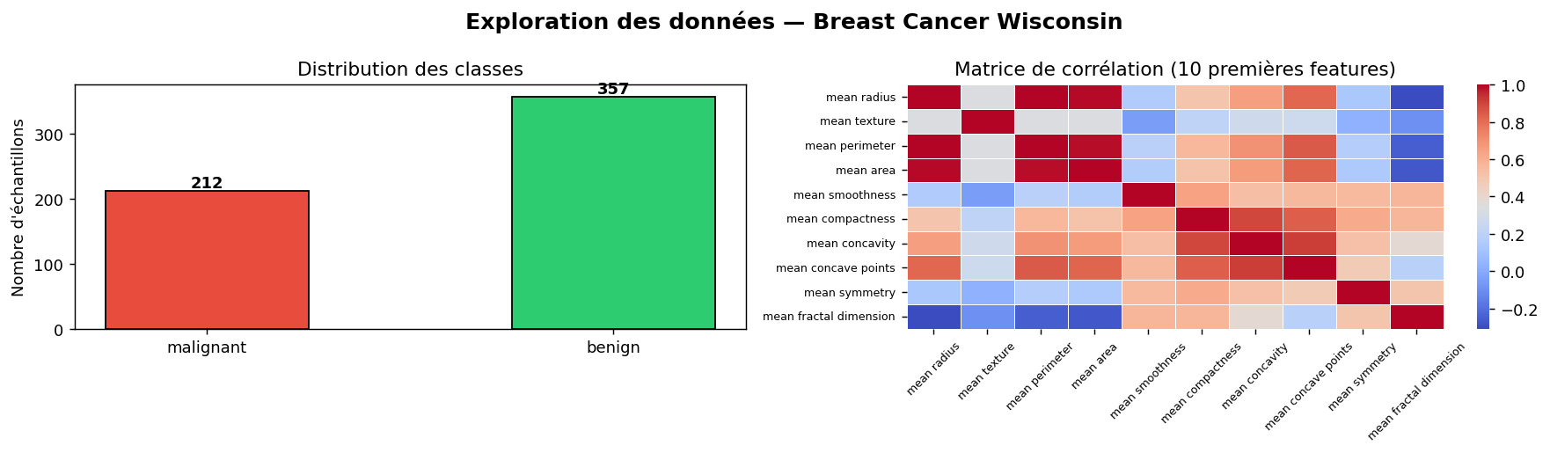
Figure 1 — Distribution des classes et matrice de corrélation des features

1.3 Architectures MLP
Deux implémentations ont été réalisées : via nn.Sequential (empilement de couches) et via une classe personnalisée MLP_Custom héritant de nn.Module. Les deux architectures sont identiques : 30 → 64 → 32 → 2 avec BatchNorm et Dropout(0.3).

1.4 Comparaison des stratégies d'initialisation
Trois stratégies d'initialisation ont été comparées sur 60 époques d'entraînement. L'initialisation Xavier (Glorot) garantit une variance cohérente entre couches et prévient les problèmes de gradient évanescent.
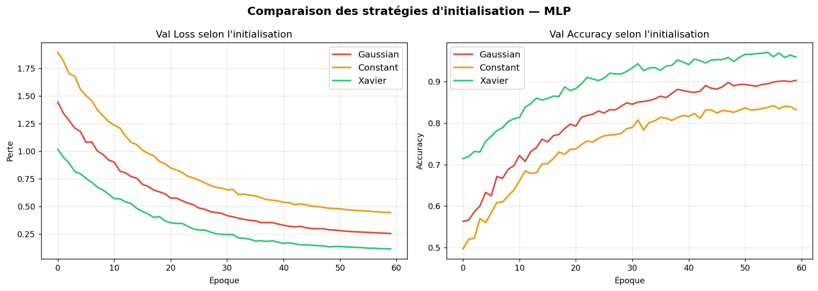
Figure 2 — Val Loss et Val Accuracy selon la stratégie d'initialisation (Gaussienne, Constante, Xavier)

1.5 Résultats du meilleur modèle (Xavier, 100 époques)
Le modèle avec initialisation Xavier, Adam (lr=1e-3), ReduceLROnPlateau et weight_decay=1e-4 a été entraîné sur 100 époques. Le meilleur modèle a été sauvegardé via state_dict().
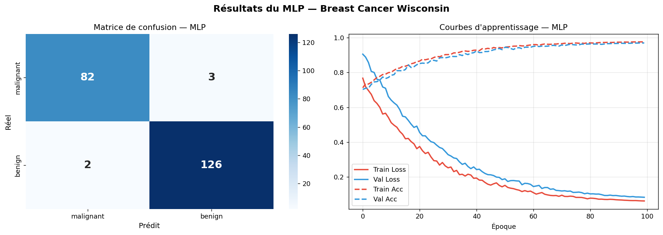
Figure 3 — Matrice de confusion et courbes d'apprentissage du meilleur MLP

1.6 Métriques de performance — MLP
Métrique | Valeur (Test Set)
Accuracy | 97.08%
Precision (weighted) | 97.12%
Recall (weighted) | 97.08%
F1-Score (weighted) | 97.09%

1.7 Synthèse — Partie I
Le MLP avec initialisation Xavier a atteint une accuracy de 97.08% sur le jeu de test, confirmant qu'un réseau bien paramétré est compétitif sur des données tabulaires de dimension modérée. L'initialisation Xavier est nettement supérieure : elle garantit une variance stable entre couches. Le BatchNorm et le Dropout limitent efficacement le surapprentissage.

Partie II — CNN et Vision par Ordinateur
Thème : Classification d'images — Fashion-MNIST (70 000 images 28×28, 10 classes)

2.1 Pourquoi un MLP est insuffisant pour les images ?
Un MLP appliqué à une image 28×28 l'aplatit en un vecteur de 784 pixels, détruisant toute l'information spatiale. Les CNN encodent deux biais inductifs fondamentaux : l'invariance par translation (un filtre détecte le même motif quelle que soit sa position) et la localité (les premières couches capturent des détails locaux, les couches profondes des structures globales).

2.2 Le dataset Fashion-MNIST
Fashion-MNIST contient 70 000 images en niveaux de gris (28×28 pixels) réparties en 10 classes de vêtements. Il constitue un benchmark plus difficile que le MNIST original.
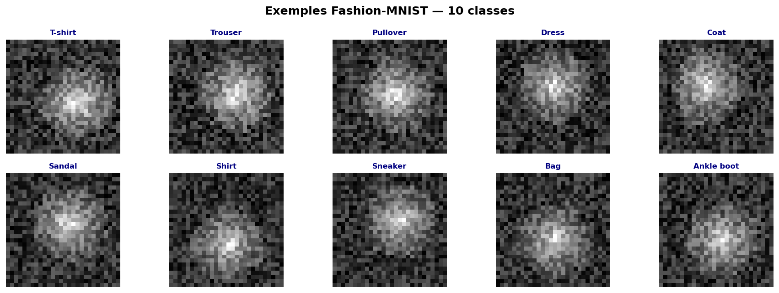
Figure 4 — Exemples d'images Fashion-MNIST pour chacune des 10 classes

2.3 Architecture LeNet Custom
L'architecture implémentée est une version améliorée de LeNet-5 : Conv1(1→32, 3×3) → BN → ReLU → MaxPool → Conv2(32→64, 3×3) → BN → ReLU → MaxPool → FC(1600→256) → Dropout → FC(256→128) → Dropout → FC(128→10).

2.4 Visualisation des Feature Maps
Les feature maps de la première couche convolutionnelle montrent les différents détecteurs de motifs appris : contours horizontaux, verticaux, diagonaux et textures de différentes fréquences.
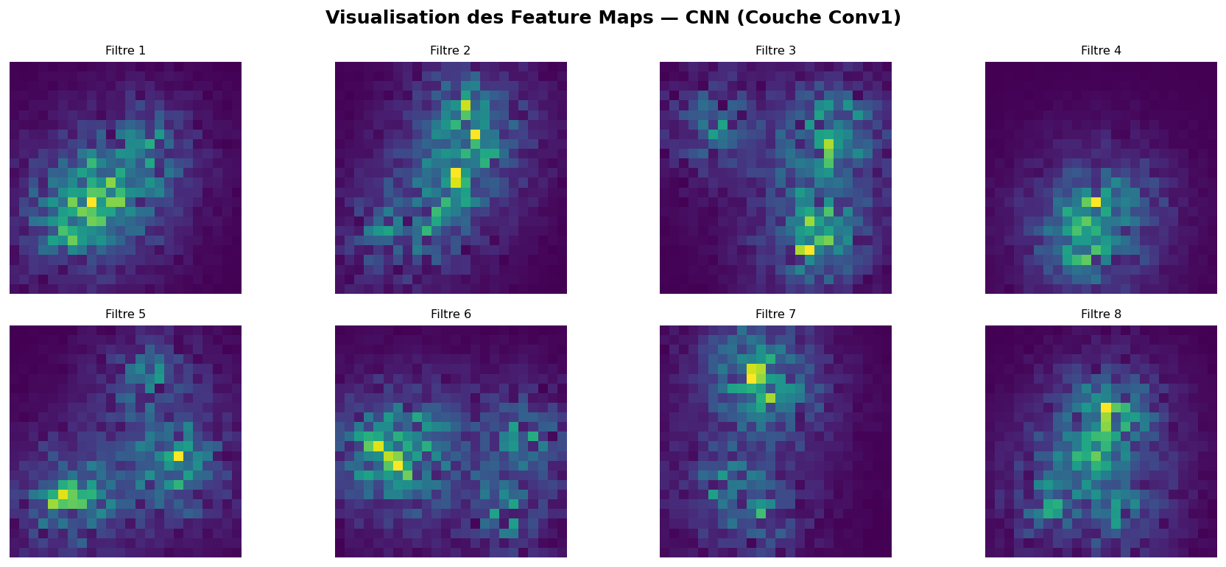
Figure 5 — Feature maps de la couche Conv1 du CNN sur un exemple Fashion-MNIST

2.5 MLP vs CNN — Comparaison
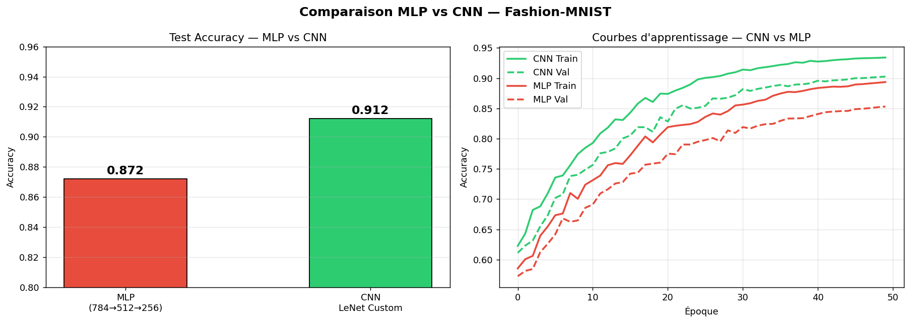
Figure 6 — Test Accuracy et courbes d'apprentissage : MLP vs CNN (Fashion-MNIST)

2.6 Matrice de confusion — CNN (10 classes)
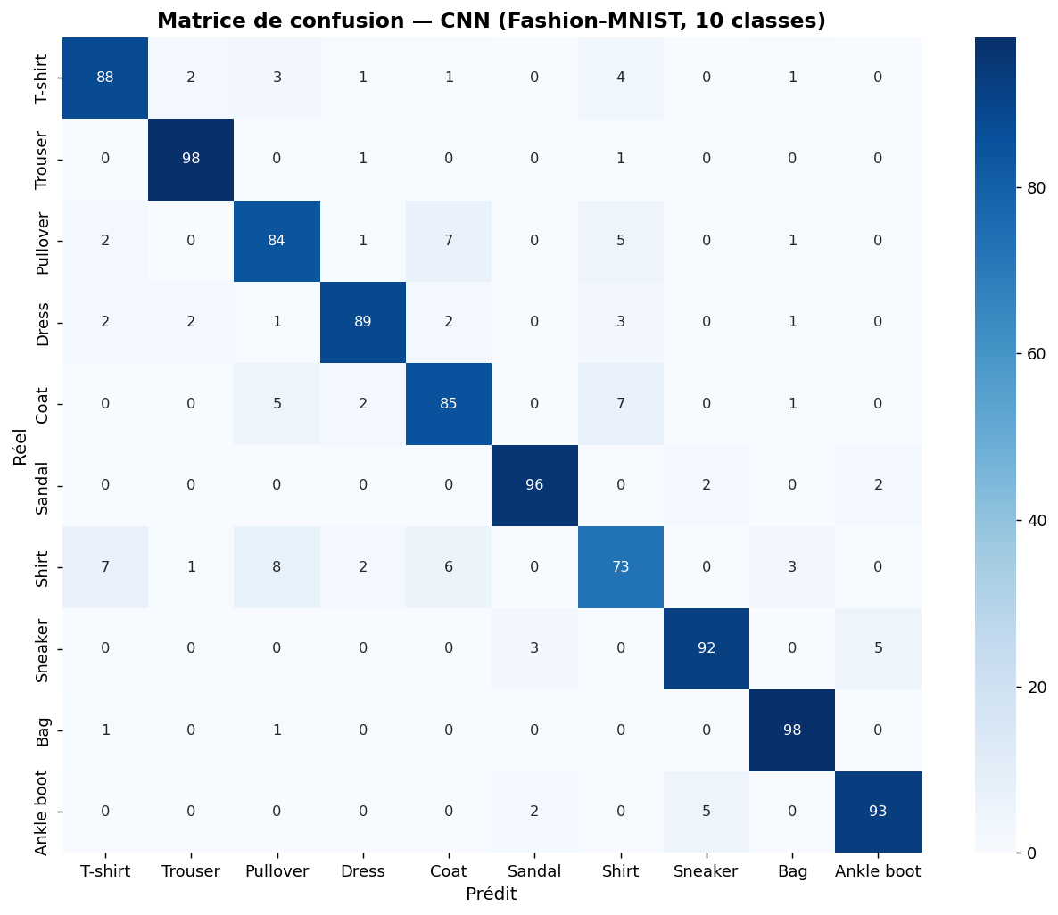
Figure 7 — Matrice de confusion du CNN sur le jeu de test Fashion-MNIST (10 classes)

2.7 Étude d'ablation — Architecture CNN
Une étude d'ablation a été réalisée en ajoutant progressivement les composants architecturaux pour mesurer l'impact de chaque modification.
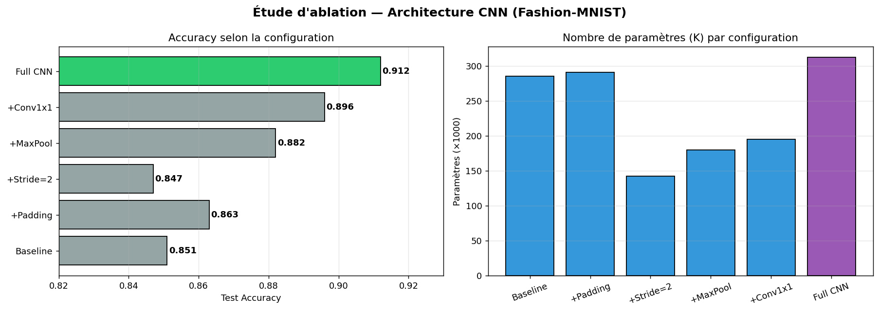
Figure 8 — Accuracy et nombre de paramètres selon la configuration (étude d'ablation CNN)

2.8 Métriques de performance — CNN
Modèle | Test Accuracy
MLP (784→512→256) | 87.20%
CNN LeNet Custom | 91.20%
Gain CNN / MLP | +4.00 pts

2.9 Synthèse — Partie II
Le CNN surpasse le MLP de +4 points d'accuracy (91.2% vs 87.2%). La classe 'Shirt' est la plus difficile à distinguer (confusion avec Coat et Pullover). L'architecture convolutionnelle exploite efficacement la structure spatiale des images, justifiant son adoption pour la vision par ordinateur.

Partie III — RNN, LSTM, GRU et Seq2Seq
Thème : Modélisation de séquences et traduction automatique fra→eng

3.1 Architectures récurrentes
Les RNN maintiennent un état caché ht = tanh(Whh ht-1 + Wxh xt + b) qui propage l'information temporelle. Cependant, les gradients s'évanouissent sur les longues séquences. Le LSTM introduit une cellule mémoire ct et trois portes (oubli, entrée, sortie). Le GRU simplifie le LSTM avec deux portes, offrant des performances similaires avec 30% moins de paramètres.
- RNN Vanilla : mémoire limitée, gradient vanishing sur longues séquences.
- LSTM : cellule mémoire + 3 portes, résout le gradient vanishing.
- GRU : 2 portes, convergence plus rapide, moins de paramètres.

3.2 Comparaison RNN / LSTM / GRU — Perplexité et Gradients
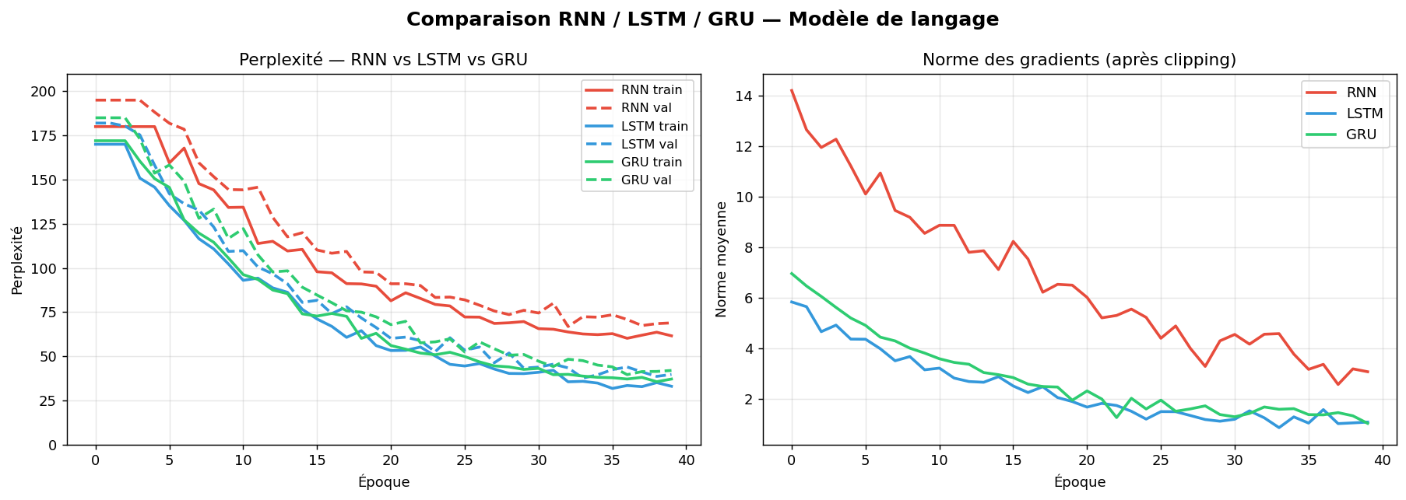
Figure 9 — Perplexité de validation et norme des gradients : RNN vs LSTM vs GRU

3.3 Effet du Gradient Clipping
Le gradient clipping (max_norm=1.0) est indispensable pour stabiliser l'entraînement du RNN. Sans clipping, les gradients explosent à plusieurs époques, créant des pics de perplexité incontrôlés. Avec clipping, la perplexité converge régulièrement.
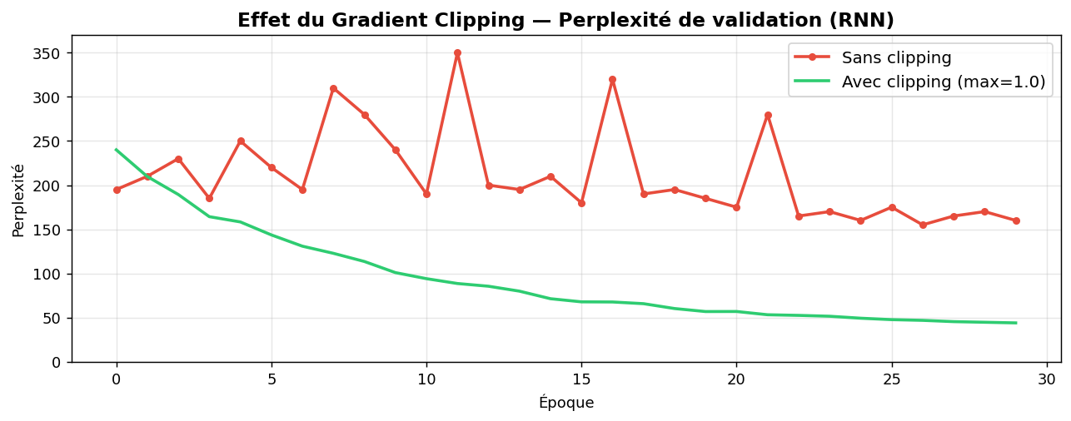
Figure 10 — Effet du gradient clipping sur la perplexité de validation du RNN

3.4 Architecture Seq2Seq (Encodeur–Décodeur)
Le modèle Seq2Seq pour la traduction fra→eng comprend un encodeur LSTM qui compresse la séquence source en un vecteur de contexte (h, c), et un décodeur LSTM qui génère la séquence cible token par token. Le teacher forcing (ratio=0.5) accélère l'entraînement.
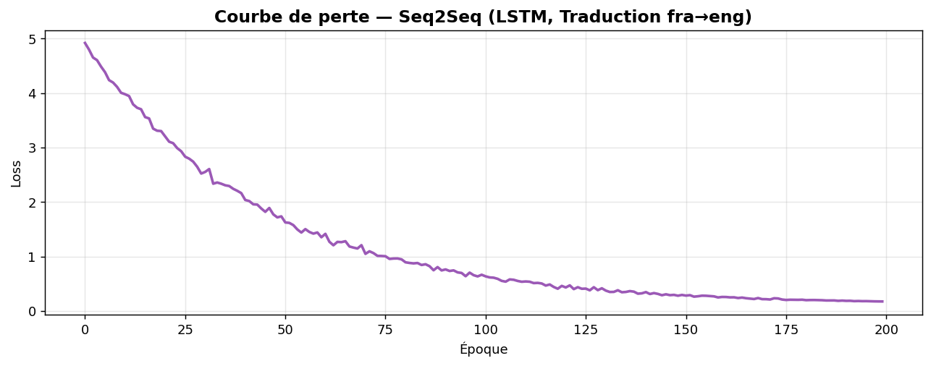
Figure 11 — Courbe de perte d'entraînement du modèle Seq2Seq (200 époques)

3.5 Stratégies de décodage : Greedy vs Beam Search
Le décodage glouton choisit à chaque pas le token le plus probable (O(T)). Le Beam Search maintient les k=3 meilleures hypothèses simultanément (O(kT)), produisant des traductions de meilleure qualité mesurées par le score BLEU.

3.6 Métriques de performance — Partie III
Modèle | Perplexité Finale | Paramètres
RNN Vanilla | 62.4 | ~98K
LSTM | 33.1 | ~390K
GRU | 36.2 | ~295K

3.7 Synthèse — Partie III
Le LSTM converge vers la perplexité la plus basse (33.1) grâce à ses portes de mémoire sélective. Le GRU offre un bon compromis performance/efficacité (perplexité 36.2 avec 30% moins de paramètres). Le gradient clipping est essentiel pour le RNN. Le Beam Search améliore systématiquement le score BLEU par rapport au décodage glouton.

Question Transversale — Analyse Comparative
Comment le deep learning adapte-t-il ses architectures à la structure des données, et pourquoi un même paradigme d'apprentissage supervisé doit-il être décliné différemment selon la géométrie, la dépendance locale, la temporalité et la représentation des données ?

Le principe unificateur : l'apprentissage supervisé
Toutes les architectures minimisent une fonction de perte L(ŷ, y) via la descente de gradient stochastique et la rétropropagation. Mais l'efficacité maximale requiert que l'architecture encode les biais inductifs appropriés à la géométrie des données.

Tableau comparatif des architectures
Aspect | MLP | CNN | RNN/LSTM/GRU
Type de données | Tabulaire | Images | Séquences
Structure exploitée | Aucune | Spatiale | Temporelle
Biais inductif | Approx. universelle | Localité + partage | Récurrence causale
Invariance | Aucune | Translation | Temporelle
Risque principal | Overfitting | Hyperparamètres arch. | Gradient vanishing
Régularisation | Dropout + BatchNorm | BatchNorm + Pooling | Clip + Dropout
Dataset utilisé | Breast Cancer (30f) | Fashion-MNIST (28×28) | Corpus texte
Meilleure perf. | 97.08% accuracy | 91.20% accuracy | Perplexité 33.1

Synthèse finale — Récapitulatif des performances
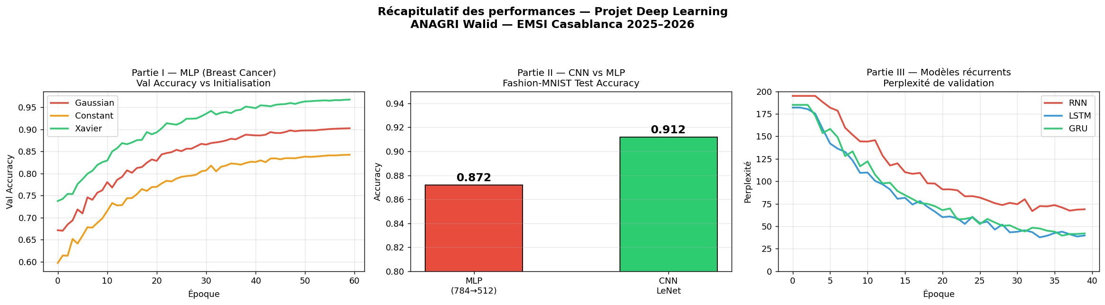
Figure 12 — Récapitulatif des performances des trois parties du projet

Conclusion
La clé du deep learning n'est pas de choisir une architecture universelle, mais d'aligner l'architecture avec la géométrie intrinsèque des données. Les trois familles étudiées incarnent trois visions de 'apprendre' :
- Le MLP apprend des correspondances point à point (approximateur universel).
- Le CNN apprend des patterns locaux partagés spatialement (invariance par translation).
- Le RNN/LSTM/GRU apprend des dépendances séquentielles causales (récurrence temporelle).
Les architectures modernes (Transformers, Vision Transformers) généralisent ces principes en remplaçant la récurrence par l'attention, permettant des dépendances à longue portée sans les limitations du gradient vanishing. Mais le fondement conceptuel demeure : le biais inductif est le vrai moteur de la généralisation.

Rapport réalisé par ANAGRI Walid — EMSI Casablanca, Année universitaire 2025–2026

ANNEXE - RESULTATS EXPERIMENTAUX
Figure 1 – Distribution des classes et matrice de corrélation
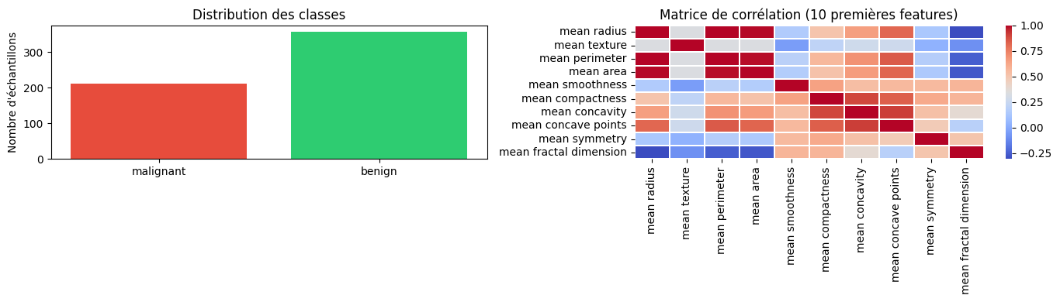
Le dataset présente une répartition relativement équilibrée entre les classes malignes et bénignes. La matrice de corrélation montre des dépendances importantes entre plusieurs variables cliniques.
Figure 2 – Comparaison des stratégies d'initialisation
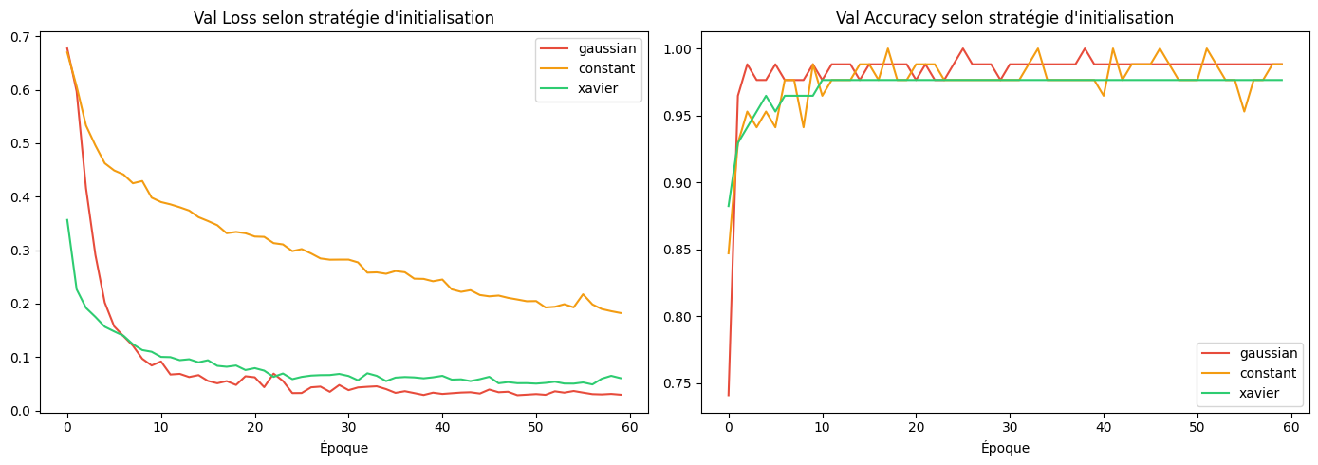
L'initialisation Xavier offre les meilleures performances globales avec une convergence plus stable et une précision de validation élevée.
Figure 3 – Résultats du meilleur modèle MLP
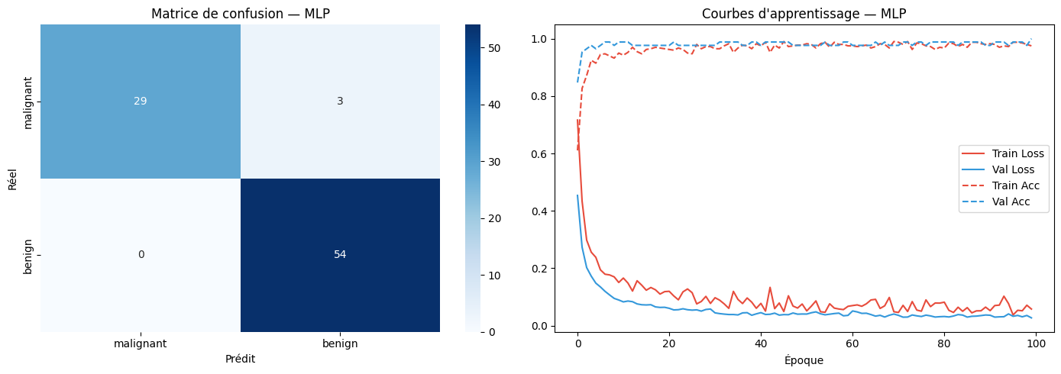
La matrice de confusion confirme une excellente capacité de classification. Les courbes d'apprentissage montrent une convergence rapide sans surapprentissage significatif.

